Аппликация из шерстяных ниток в детском саду. Ромашки
Картина из бросового материала шерстяные нитки «Нежность». Мастер-класс с пошаговыми фото
Картина из бросового материала шерстяные нитки «Нежность».
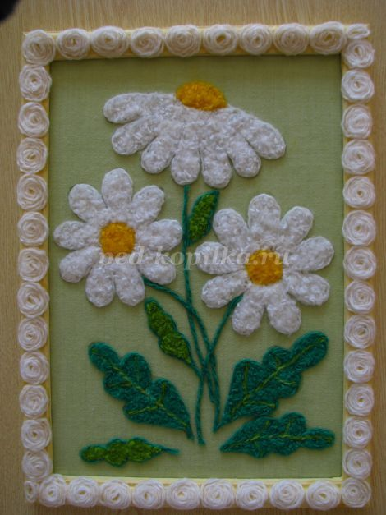
Цель: Развивать художественно – эстетические способности детей в создании композиций из шерстяных ниток.
Задачи:
1.Научить составлять композицию из шерстяных ниток.
2.Закреплять умение работать с клеем.
3.Развивать фантазию, внимание и аккуратность.
4.Привить интерес к декоративному творчеству.
Возраст: старший дошкольный
Назначение:
Картина «Нежность» может быть украшением интерьера, дидактическим пособием для непосредственной образовательной деятельности в детском саду по экологии, развития речи, изобразительного искусства. Изготовленная картина может быть прекрасным подарком всем кто любит летние цветы.
Техника исполнения: Рисование шерстяными нитками.
Предлагаю вашему вниманию мастер-класс «Нежность»
Наверное, нет ни одного человека на Земле, который бы не знал этих ласковых цветов. Ромашка это добрый, нежный, сердечный цветок, который украшает нашу жизнь, дарит радость и здоровье человеку.
Ромашки испокон веков символизируют русскую природу. Русский народ называет ромашку с неизменной любовью: солнечник, девичник, белюшка, невесточка, ворожка, лесная марьяша, матрёнка, нивяник, белоцвет. У древних славян ромашка являлась одним из семи священных растений (дуб, орешник, верба, ромашка, хмель, омела, плакун). По народным поверьям, считается, что там, где падает звезда, расцветает ромашка. А еще говорят, что ромашки - это маленькие солнышки, которые соединяют множество святых дорог-лепестков. А еще ромашки похожи на удивленные глаза, если в сухой ветреный день выйти на луг и внимательно прислушаться, то можно услышать тихий шорох - это шорох белых ромашковых ресниц. Удивленные глаза ромашки смотрят на небо, стараясь понять движения облаков, звезд и планет.
На полянке возле леса расцвели ромашки,
Желтым солнышком раскрыв душу на распашку.
Распахнув свои глаза, белые реснички,
Танцевали на ветру дружные сестрички...
Автор: К.Куклин
Необходимые материалы: трафарет букета ромашек, простой карандаш, ножницы, клей ПВА, шерстяные нитки четырёх цветов (белые, жёлтые, тёмно-зелёные, светло-зелёные), рамка для картины.
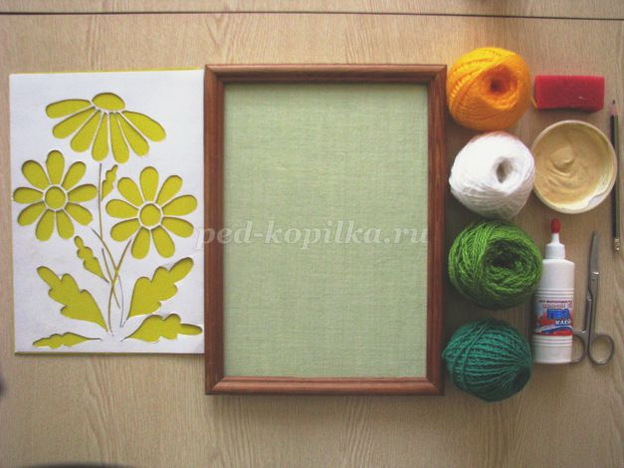
Пошаговое описание работы:
I этап – подготовительный
1. Декорирование рамки:
- покрасить рамку картины светло-жёлтой акриловой краской, дать рамке высохнуть;
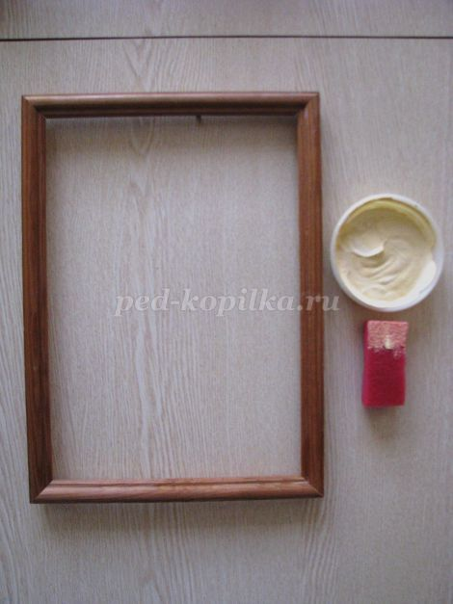
- скрутить из белых шерстяных ниток плоские кружочки и наклеить их по периметру на рамку.
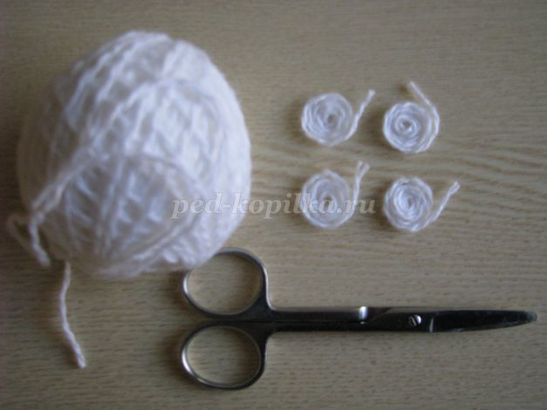

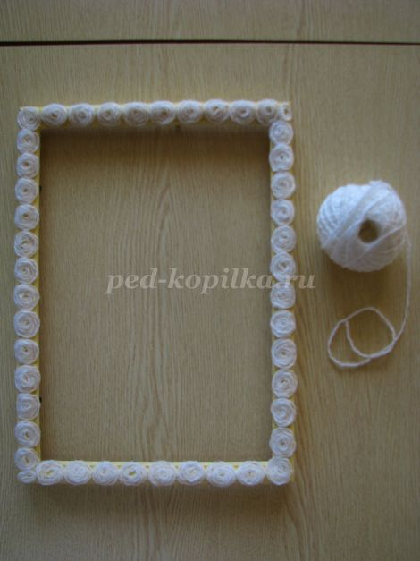
2. Нарезание шерстяных ниток:
- измельчить ножницами шерстяные нитки белого, жёлтого, тёмно-зелёного и светло-зелёного цвета.
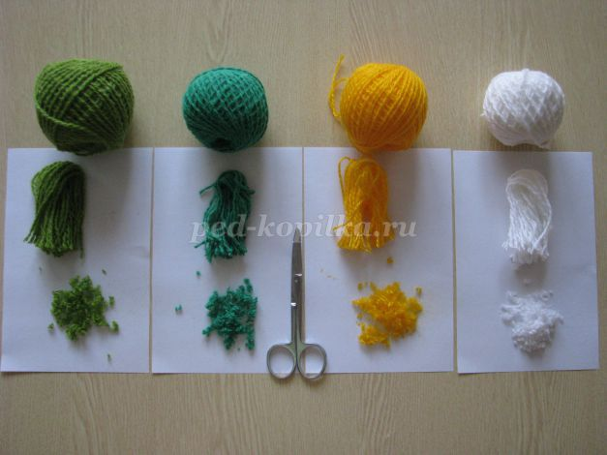
II этап – изготовление картины
1. Наложить трафарет на поверхность картины и прорисовать контур букета ромашек простым карандашом.
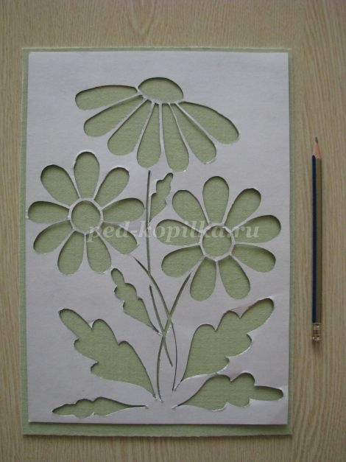
2. Намазать клеем контур середины ромашки и наложить на клей шерстяные нитки жёлтого цвета.
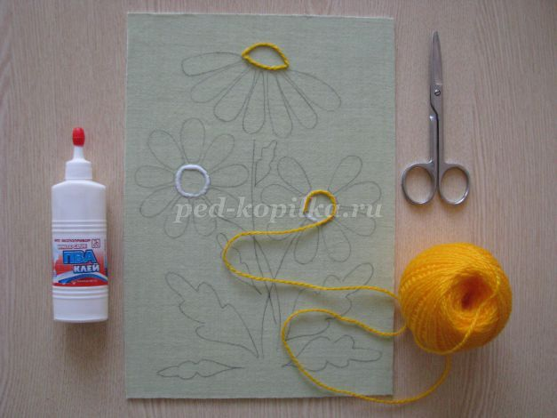
3. Обильно намазать клеем середину ромашки и наложить на клей нарезанные шерстяные нитки жёлтого цвета.
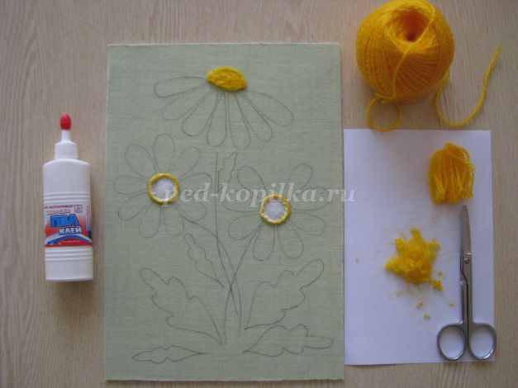
4. Намазать клеем контур лепестков ромашек и наложить на клей шерстяные нитки белого цвета.
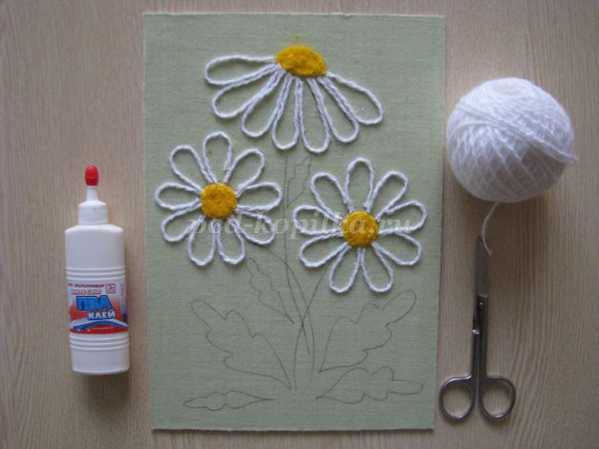
5. Обильно намазать клеем лепестки ромашки и аккуратно наложить на клей нарезанные белые нитки.
6. Намазать клеем прорисованные стебельки ромашек и наложить на клей шерстяные нитки тёмно-зелёного цвета.
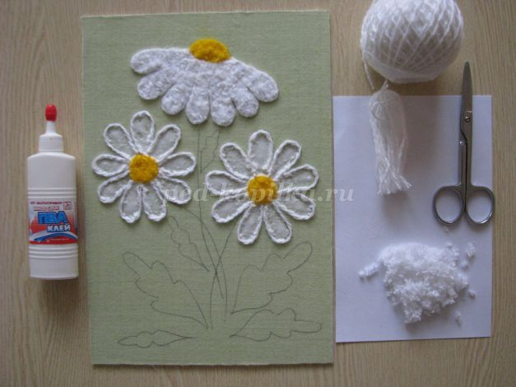
7. Намазать клеем контур маленьких и больших листьев ромашек. Наложить на листья тёмно--зелёные нитки.
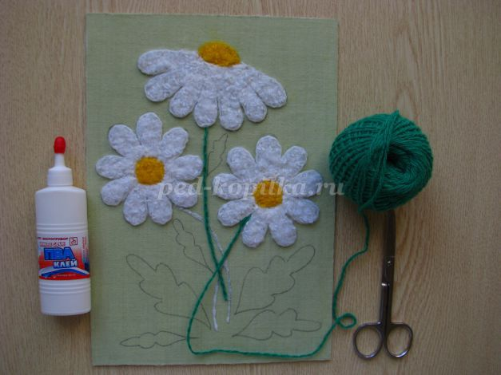
8. Обильно намазать клеем маленькие листья и аккуратно наложить на клей нарезанные светло-зелёные нитки. Прорисовать светло-зелёными нитками у больших листьев прожилки.
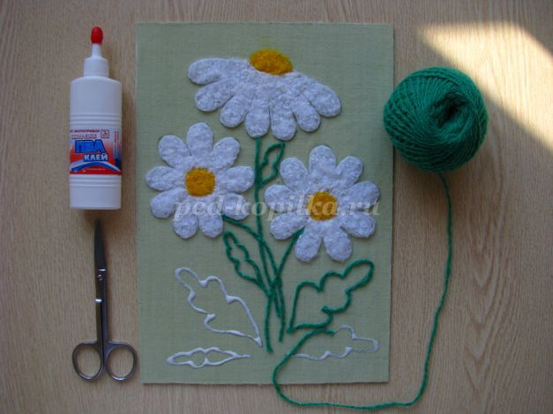
9. Обильно намазать клеем большие листья и аккуратно наложить на клей нарезанные тёмно-зелёные нитки.
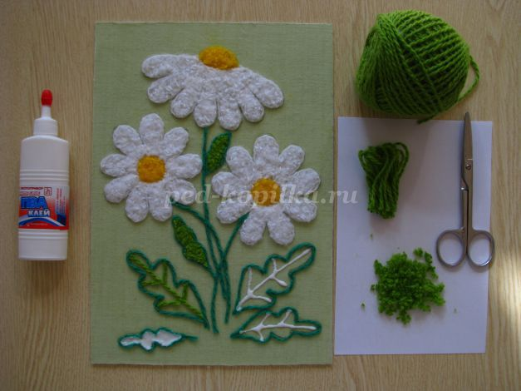

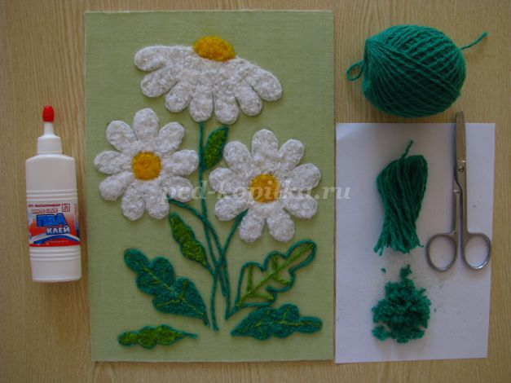
10. Картина готова.

